Universidad Centroamericana “José Simeón Cañas”
Departamento de Ingeniería y Arquitectura
Seguridad en Entornos de Desarrollo



Trabajo de curso:
Implementación de 1Password

Estudiante:
Flores Vásquez, Abraham Alejandro

Carné:
00067323

Sección:
01

Docente:
Miguel Ernesto Rivas Serrano

Antiguo Cuscatlán, 20 de agosto del 2025

El beneficio de 1Password activado en tu GitHub Student Pack
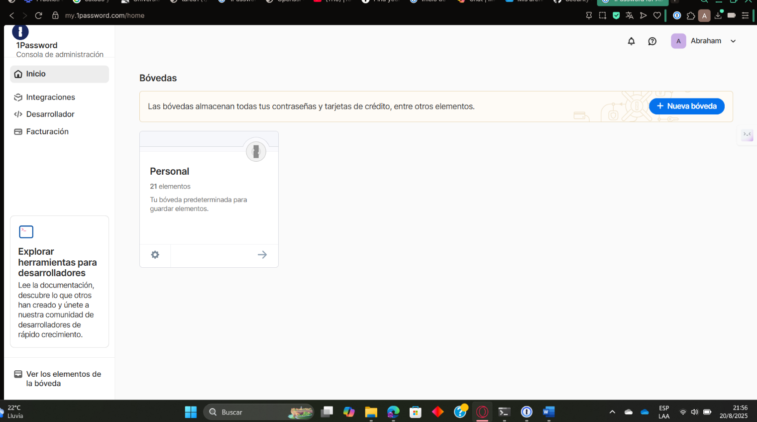
Hash: 879c5b057236fdec750bc5f15c23d90ad1d57470b9b8e2ec8c6c85ca1c268145

La extensión del gestor instalada y activa en el navegador.
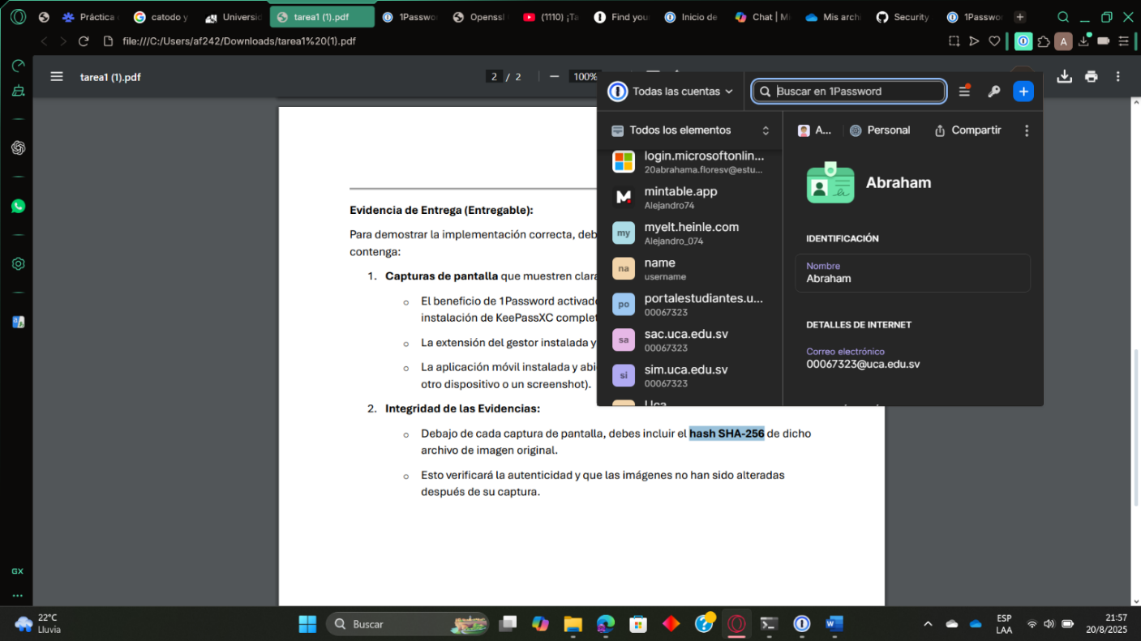
Hash: 2e7c874442be4f1e5894ae950fdf4c09bba5a2125527db29eeac84200e8d09f5

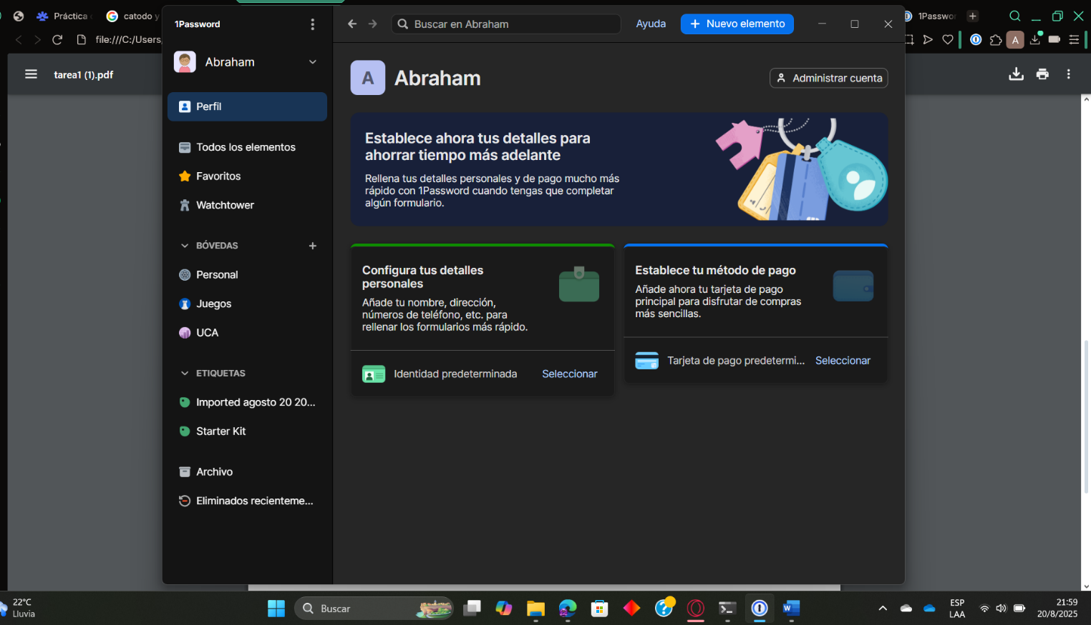
Hash: 20a93da2fe5dedef92bf02dc887ed017c11a9e98b7b32d5cec876c226fc2ca06

La aplicación móvil instalada y abierta en el teléfono
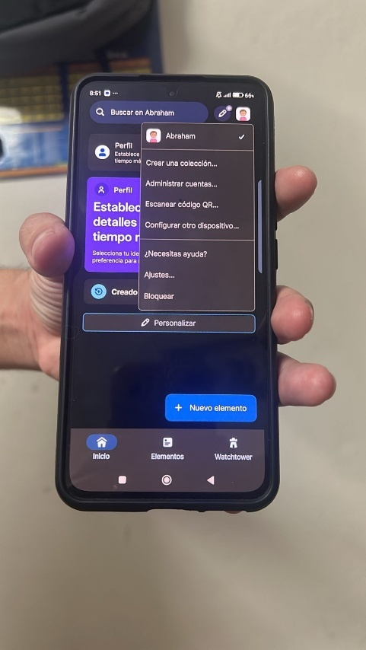
Hash: 6f91cea169abc7b0623c2f88cbf67b457780d18a3a16d44eceb719cfda29b54f

